TÀI LIỆU HƯỚNG DẪN MÔ HÌNH KẾT NỐI MẠNG WAN, LAN

CÁC CƠ QUAN, ĐƠN VỊ TRÊN ĐỊA BÀN TỈNH
(Kèm theo Công văn số …/STTTT-CNTTTT ngày … tháng …. năm 2020 của Sở Thông tin và Truyền thông)

I. PHẠM VI VÀ ĐỐI TƯỢNG ÁP DỤNG
1. Phạm vi áp dụng
Tài liệu này hướng dẫn về mô hình kết nối mạng WAN, LAN của các cơ quan, đơn vị trên địa bàn tỉnh.

2. Đối tượng áp dụng
Các Sở, ban, ngành tỉnh, Ủy ban nhân dân các huyện, thị xã, thành phố.

II. DANH MỤC TỪ VIẾT TẮT
1. Mạng TSLCD: Mạng truyền số liệu chuyên dùng của các cơ quan Đảng, Nhà nước.
2. CPĐT: Chính phủ điện tử
3. TTDL: Trung tâm dữ liệu
4. DNVT: Doanh nghiệp viễn thông
5. CQNN: Cơ quan Nhà nước
6. SBN: Sở, ban, ngành tỉnh
7. CBCC: Cán bộ công chức
8. ATTT: An toàn thông tin
9. HTTT: Hệ thống thông tin
10. BĐTW: Bưu điện Trung ương
11. WAN: Mạng diện rộng
12. LAN: Mạng nội bộ

III. NGUYÊN TẮC CHUNG
Mạng WAN, LAN được sử dụng làm hạ tầng truyền dẫn căn bản trong kết nối các HTTT CPĐT và liên thông, chia sẻ dữ liệu.
Kết nối từ người dân, doanh nghiệp vào HTTT của các cơ quan nhà nước trên địa bàn tỉnh qua hạ tầng mạng công cộng.
Hệ thống máy chủ ứng dụng tại phân hệ kết nối mạng WAN, LAN được phân tách với phân hệ kết nối mạng công cộng.

IV. CÁC MÔ HÌNH KẾT NỐI

4.1. MÔ HÌNH KẾT NỐI MẠNG LAN
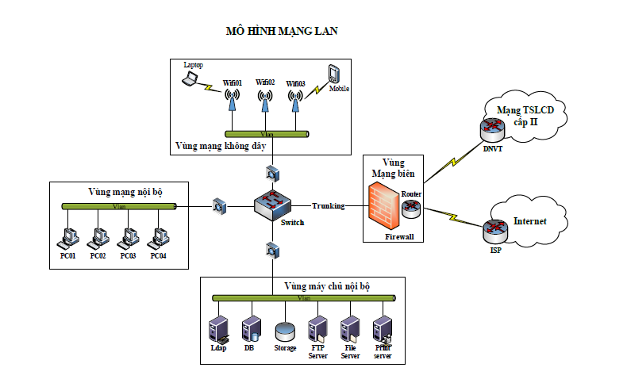

Yêu cầu tối thiểu hệ thống thông tin của đơn vị phải đảm bảo có các vùng mạng sau:
- Vùng mạng biên: là nơi đặt các thiết bị mạng, thiết bị bảo mật (router, firewall, thiết bị đầu cuối); kết nối mạng với doanh nghiệp viễn thông và ISP; kiểm soát, phát hiện và ngăn chặn tấn công mạng, các truy cập trái phép, và virus mã độc.
- Vùng mạng nội bộ: vùng mạng dành cho người dùng trong cơ quan, đơn vị.
Tùy thuộc hoạt động và nhu cầu sử dụng hoặc không sử dụng, hệ thống thông tin của đơn vị (HTTT) có hoặc không triển khai các vùng mạng sau:
- Vùng mạng không dây: Đây là nơi đặt các thiết bị phát sóng không dây. Lưu ý vùng mạng không dây này phải độc lập với vùng mạng nội bộ để đảm bảo ATTT (đặc biệt là khi chia sẻ cho người dùng ngoài cơ quan, đơn vị).
- Vùng máy chủ nội bộ: vùng mạng đặt các máy chủ phục vụ ứng dụng trong nội bộ cơ quan đơn vị.

4.2. MÔ HÌNH KẾT NỐI MẠNG WAN
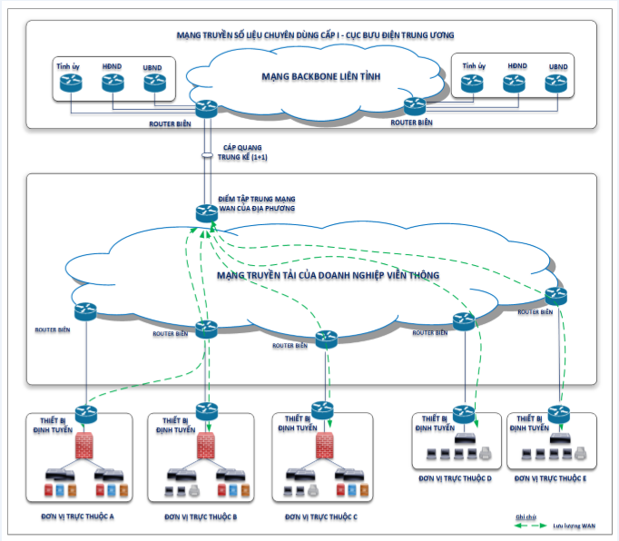
Mô hình kết nối mạng WAN của sở, ban, ngành tỉnh, UBND các huyện, thị xã, thành phố vào mạng TSLCD là mô hình kết nối trực tiếp các đơn vị lên điểm tập trung mạng WAN của tỉnh (TTDL tỉnh).
Trên hạ tầng mạng WAN của đơn vị (trong trường hợp đơn vị trực thuộc có kết nối mạng TSLCD cấp III về đơn vị hoặc đơn vị tự triển khai hạ tầng mạng WAN riêng cho các đơn vị trực thuộc): tạo kết nối điểm – đa điểm từ các đơn vị trực thuộc về điểm tập trung mạng WAN của đơn vị.
Tại điểm tập trung mạng WAN của sở, ban, ngành tỉnh, UBND các huyện, thị xã, thành phố (có triển khai mạng WAN): thực hiện chuyển tiếp lưu lượng từ các đơn vị trực thuộc đến các ứng dụng đặt tại TTDL của tỉnh.
Mô hình trên tập trung lưu lượng WAN về điểm quản lý tập trung của DNVT là mô hình sử dụng trong trường hợp các đơn vị không có đủ trang thiết bị để thiết lập điểm tập trung mạng WAN của địa phương của đơn vị.
Trên hạ tầng mạng TSLCD cấp II: tạo kết nối điểm – đa điểm từ các đơn vị trực thuộc về điểm tập trung mạng WAN của đơn vị tại DNVT.
Tại điểm tập trung mạng WAN của đơn vị tại DNVT thực hiện chuyển tiếp lưu lượng từ các đơn vị trực thuộc đến các ứng dụng tại TTDL của tỉnh.
Đối với lưu lượng Internet: thực hiện rẽ nhánh trực tiếp tại cổng kết nối của các đơn vị trực thuộc.
V. TỔ CHỨC THỰC HIỆN
1. Các sở, ban, ngành tỉnh, UBND các huyện, thị xã, thành phố
a) Tham khảo các mô hình kết nối mạng LAN, WAN khi xây dựng, triển khai, quản lý, vận hành hệ thống mạng của đơn vị mình, kết nối giữa các đơn vị với nhau và với TTDL tỉnh.
b) Chỉ đạo bộ phận, cán bộ phụ trách về công nghệ thông tin phối hợp với các đơn vị thuộc Sở Thông tin và Truyền thông trong quá trình kết nối mạng LAN, WAN của đơn vị vào mạng WAN của tỉnh.
c) Phối hợp Sở Thông tin và Truyền thông trong việc triển khai biện pháp giám sát trạng thái, lưu lượng kết nối đến các đơn vị trực thuộc trong mạng WAN của mình.

2. Sở Thông tin và Truyền thông
a) Chủ trì, hướng dẫn mô hình kết nối mạng LAN, WAN cho các đơn vị.
b) Phối hợp với Cục BĐTW và các DNVT, theo dõi, giám sát đảm bảo chất lượng đường truyền mạng TSLCD cấp II và III cho các đơn vị trên địa bàn tỉnh.
c) Phối hợp với Cục BĐTW và các DNVT, theo dõi, giám sát, quản lý, quy hoạch tài nguyên địa chỉ IP cho các kết nối mạng TSLCD của tỉnh.
d) Chủ trì, hướng dẫn về các yêu cầu về cấp độ an toàn thông tin đối với HTTT kết nối vào mạng WAN của tỉnh.
e) Phối hợp với Cục Bưu điện Trung ương, Cục An toàn thông tin, Cục Tin học hóa, VNNIC đánh giá tình hình triển khai mạng WAN tại địa phương, định kỳ hàng năm báo cáo về Bộ Thông tin và Truyền thông (Cục Bưu điện Trung ương).

3. Các doanh nghiệp viễn thông trên địa bàn tỉnh
a) Hỗ trợ Sở Thông tin và Truyền thông trong quá trình triển khai các mô hình kết nối mạng tại các địa phương.
b) Chủ trì, phối hợp Cục Bưu điện Trung ương trong việc triển khai biện pháp giám sát trạng thái, lưu lượng kết nối đến các đơn vị sử dụng mạng WAN của tỉnh.
c) Triển khai điểm quản lý Internet tập trung cho các kết nối Internet của CQNN tại các đơn vị trên địa bàn tỉnh.
4. Đầu mối liên hệ, hỗ trợ
- Lãnh đạo chung: Đ/c Đoàn Hồng Hạnh, Giám đốc Sở Thông tin và Truyền thông, ĐT 0907.190330; Email: dhhanh.stttt@vinhlong.gov.vn
- Cán bộ tiếp nhận: Đ/c Trần Ngọc Tuấn, Phó Giám đốc TT CNTT&TT, di động: 0918.636276; email: tntuan.stttt@vinhlong.gov.vn.
- Cán bộ hỗ trợ kỹ thuật:
+ Đ/c: Nguyễn Chí Hiếu, Phó phòng VHTT - TT CNTT&TT, điện thoại: 02703 836021, di động: 0975.941 808; email: nchieu.stttt@vinhlong.gov.vn.
+ Đ/c: Phạm Ngọc Chánh, chuyên viên TT CNTT&TT, điện thoại: 02703 836021, di động: 0919.155804; email: pnchanh.stttt@vinhlong.gov.vn.

